学位申请操作流程

一、社会考生
（一）填写微信小程序收集表，地址如下：
【腾讯文档】2024年上半年学士学位申请
https://docs.qq.com/form/page/DTWZCZ1JXYW9teEhY

- 注意事项
1．“入学年月”必须为20XX03或者20XX09（XX - 具体按照实际入学年份填写）；
2．“毕业年月”必须为20XX06或者20XX12（XX - 具体按照实际毕业年份填写）；
3．“课程平均成绩”需和《广东财经大学高等教育自学考试学位资格审批表》中“课程平均分”一致。四舍五入取整数，需大于等于70分；
4．“通过外语考试年月”需和提交的外语成绩单成绩一致，如202310。已参加学位外语考试成绩未公布者须填写20XX年考试（XX - 具体按照学生实际考试年份填写）；
5.“外语考试类型”需按实际情况选择自考统考第二外语、自考统考英语（二）、学位外语、全国英语等级考试三级（笔试）、大学英语四级或大学英语六级；
6．“外语成绩”需和提交的外语成绩单成绩一致。已参加学位外语考试成绩未公布者须填写20XX年考试（XX- 具体按照实际考试年份填写）（自考统考第二外语、自考统考英语（二）的成绩单，可在广东省自学考试管理系统申请成绩单）
7．“论文成绩”按照毕业生登记表中论文成绩填写。
8.“论文答辩情况”按照五分制“优秀、良好、中等、及格”等填写，未答辩须填写20XX年答辩（XX - 具体按照学生实际答辩年份填写）。
9.按附件5：自考学位资料提交注意事项要求，填写附件2：学位资格审批表，并以word文档格式上传至收集表（文档第三页需手写签名处，可插入电子签名）。
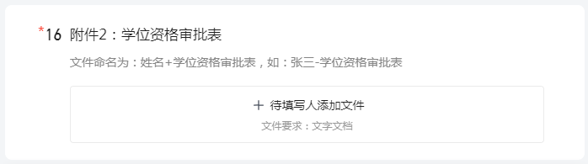
10.“其他申请资料”请把以下4份文件合并为1个pdf上传：①身份证（正反面）、②本科毕业证、③毕业生登记表（正反面）、③外语成绩单；
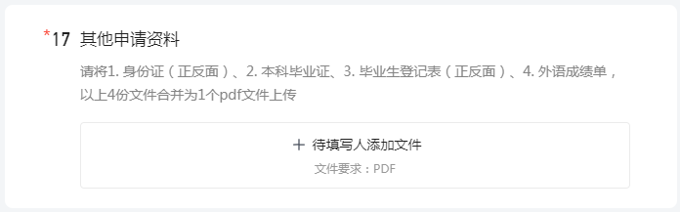
11.“蓝底证件照”为邮寄的学位材料相片的电子版，jpg格式，请将电子版调整至以下尺寸：480×640，图片大小＜40KB，文件命名为：身份证号，如：441111000000000000.jpg。（电子照片必须与纸质照片一致）
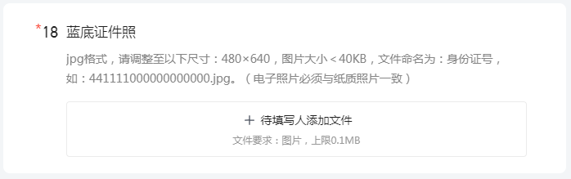

- 教学点考生
教学点按通知要求审核学生是否符合学士学位申请的要求，并统一收集以下材料，打包发送至735869154@qq.com。
1.附件1：学士学位申请表
2.附件2：学位资格审批表
3.附件3：学士学位申请汇总表
4.其他申请资料：①身份证（正反面）、②本科毕业证、③毕业生登记表（正反面）、③外语成绩单
5.蓝底证件照
请将以上5种材料分为以下5个文件夹：
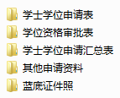
1-5项材料文件夹内文档命名为：学生姓名+材料名称：
1.学士学位申请表文件夹内的文档命名：
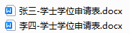
2.学位资格审批表文件夹内的文档命名：
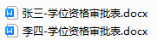
3.学士学位申请汇总表文件夹内的文档命名：
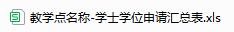
4.其他申请资料文件夹内的文档命名：
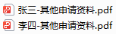
5.蓝底证件照，大小为480×640，大小不超过40KB，命名为：身份证号：
